Manual de uso
Dashboard Enycosmic
Generador visual de JSON para protomapa
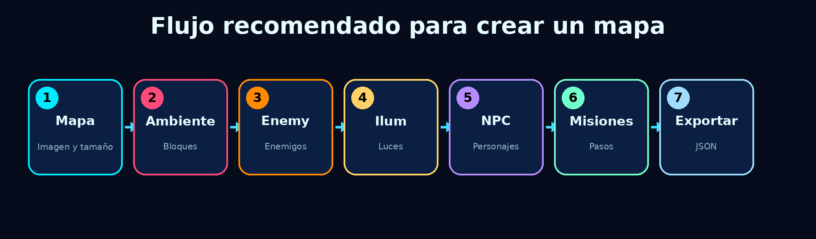
Versión de referencia: 1.2.0
Fecha: 15 de mayo de 2026
Proyecto: Enycosmic

Contenido
1. Objetivo del dashboard
2. Inicio rápido
3. Área visual del mapa
4. Pestaña Mapa
5. Pestaña Ambiente
6. Pestaña Enemy
7. Pestaña Ilum
8. Pestaña NPC Ambiente
9. Pestaña Misiones
10. Guardado, carga y respaldo
11. Importación y exportación de JSON
12. Flujo recomendado para crear un mapa diario
13. Buenas prácticas
14. Solución rápida de problemas

1. Objetivo del dashboard
Este dashboard sirve para acelerar la creación de mapas de Enycosmic. Su función principal es permitir ubicar elementos visualmente sobre una imagen de mapa y generar los archivos JSON que necesita el protomapa para funcionar.
En esta versión el trabajo se concentra en la generación de JSON. El mapa SVG, assets finales, ajustes manuales del script padre y pruebas dentro del juego se pueden seguir haciendo manualmente hasta que el dashboard evolucione.
Pestaña | Para qué sirve
Mapa | Cargar imagen base, elegir tamaño lógico y navegar visualmente.
Ambiente | Crear bloques visuales, colisionables, cliqueables o combinados.
Enemy | Ubicar enemigos, cargar sprite y exportar configuración de enemigos.
Ilum | Ubicar sistemas de iluminación o elementos asociados a ilumSistemMapa.
NPC Ambiente | Ubicar NPCs ambientales y guardar sus diálogos.
Misiones | Crear misiones, NPCs de misión, pasos, diálogos, recompensas e items.

2. Inicio rápido
- Abre el archivo HTML del dashboard en un navegador de PC, preferiblemente Chrome o Edge.
- En la pestaña Mapa carga la imagen base del mapa.
- Elige el tamaño lógico del mapa entre 200 x 200 y 5000 x 5000.
- Usa las pestañas Ambiente, Enemy, Ilum, NPC Ambiente y Misiones para construir cada sistema.
- Guarda avances con Guardar avance o descarga el proyecto completo como respaldo.
- Al terminar, descarga cada JSON individual y cópialo al proyecto del protomapa.
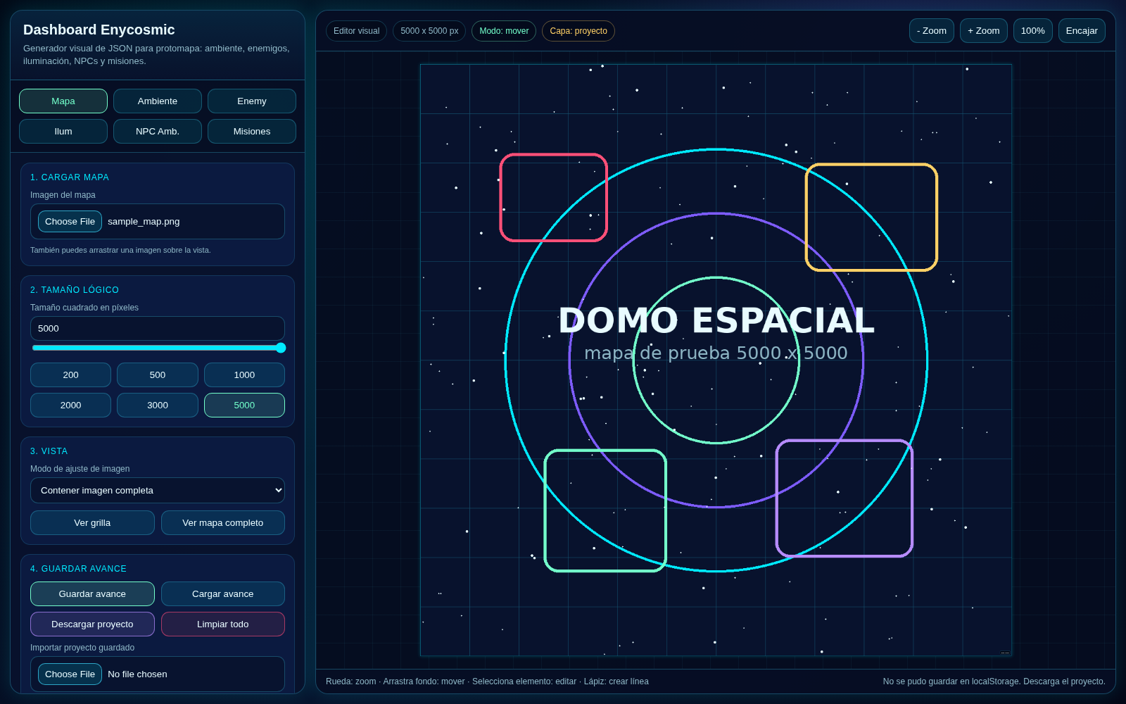
Vista general del dashboard con mapa cargado.

3. Área visual del mapa
La zona derecha es el lienzo visual. Allí se muestra el mapa completo y se ubican los elementos de cada pestaña. Aunque el mapa sea muy pequeño o muy grande, la aplicación lo encaja para ver la generalidad del escenario.
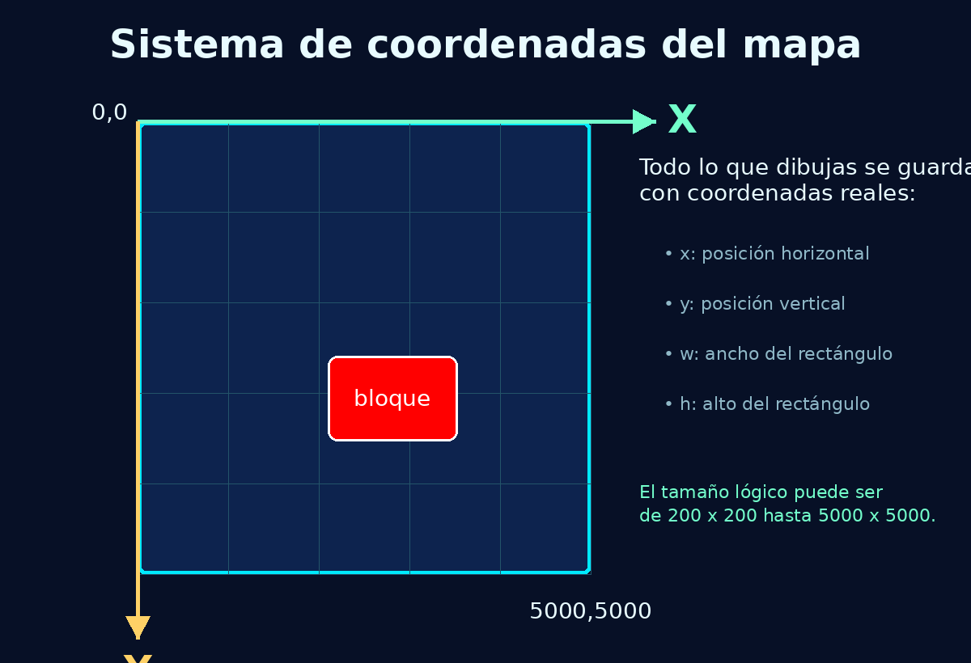
Las coordenadas se guardan usando la escala lógica seleccionada para el mapa.
Control | Resultado
Rueda del mouse | Acerca o aleja el mapa.
Botones - Zoom y + Zoom | Controlan el zoom desde la barra superior.
100% | Muestra el mapa a escala real lógica en pantalla.
Encajar | Centra el mapa y lo ajusta para verlo completo.
Clic sobre elemento | Selecciona un bloque, enemigo, luz o NPC.
Arrastrar elemento | Cambia su posición real x/y dentro del mapa.
Manija inferior derecha | Redimensiona los bloques de ambiente.
Nota: si aplicas la modificación de navegación con bolita del mouse, el clic central se usa para agarrar el mapa y el clic izquierdo queda reservado para seleccionar, dibujar o ubicar elementos.

4. Pestaña Mapa
La pestaña Mapa prepara la base visual y lógica del escenario. Es el primer paso antes de dibujar elementos o crear misiones.
Opción | Uso
Cargar imagen del mapa | Permite cargar una imagen en cualquier formato compatible con el navegador.
Tamaño cuadrado | Define el tamaño lógico del mapa. El manual de desarrollo contempla mapas cuadrados de hasta 5000 x 5000.
Presets 200, 500, 1000, 2000, 3000, 5000 | Permiten cambiar rápidamente el tamaño lógico.
Modo de ajuste: Contener | Muestra toda la imagen sin recortar. Si la imagen no es cuadrada pueden quedar espacios vacíos.
Modo de ajuste: Llenar recortando | Llena todo el cuadrado pero puede recortar partes de una imagen no cuadrada.
Modo de ajuste: Estirar | Fuerza la imagen al cuadrado. Si la imagen no es cuadrada puede deformarse.
Ver grilla | Activa una cuadrícula visual para ubicar elementos con más precisión.
Ver mapa completo | Reencuadra el mapa completo en pantalla.
Guardar avance | Guarda el estado actual en localStorage.
Cargar avance | Recupera el último avance guardado en el navegador.
Descargar proyecto | Genera un archivo de respaldo con mapa, elementos y misiones.
Importar proyecto guardado | Carga un respaldo completo del dashboard.
Recomendación: para evitar errores de ubicación, trabaja con mapas cuadrados desde el diseño original. Si usas una imagen no cuadrada, evita Llenar recortando mientras estás ubicando colisiones o NPCs.

5. Pestaña Ambiente
Ambiente permite dibujar bloques rectangulares sobre el mapa. Los bloques pueden ser visuales, colisionables, cliqueables o combinaciones de hasta dos tipos según el formato usado por el protomapa.
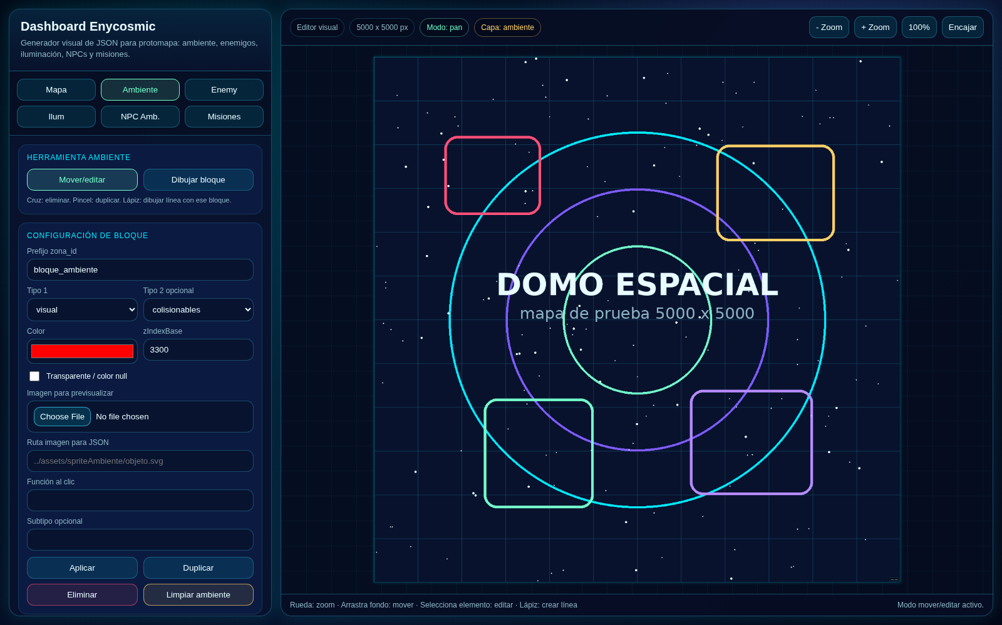
Pestaña Ambiente: creación y edición de bloques.
Opción | Uso
Mover/editar | Permite seleccionar bloques ya dibujados y moverlos.
Dibujar bloque | Activa el modo para crear un rectángulo arrastrando sobre el mapa.
Prefijo zona_id | Define el prefijo del identificador que se generará automáticamente.
Tipo 1 y Tipo 2 | Permite crear bloques con una o dos funciones, por ejemplo visual + colisionables.
Color | Define el color del bloque si no usa imagen. El rojo es el valor inicial.
Transparente / color null | Permite crear bloques sin color visible, útil para zonas de colisión invisibles.
Imagen para previsualizar | Carga una imagen local para verla dentro del dashboard.
Ruta imagen para JSON | Escribe la ruta que usará el juego al cargar el asset real.
Función al clic | Nombre de la función que se ejecutará si el bloque es cliqueable. Si queda vacío, no se usa.
Subtipo | Campo opcional para clasificar el bloque.
zIndexBase | Controla la profundidad visual base del bloque.
Aplicar | Guarda cambios del formulario sobre el bloque seleccionado.
Duplicar | Crea una copia del elemento seleccionado.
Eliminar | Quita el elemento seleccionado.
Limpiar ambiente | Borra todos los bloques de ambiente del proyecto actual.
Descargar JSON de ambiente | Genera el archivo ambiente.json.
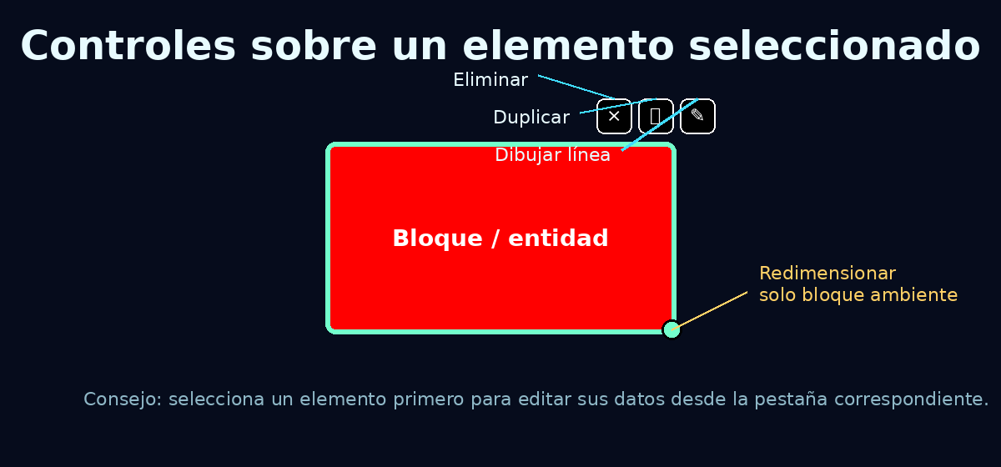
Controles rápidos dentro de un elemento seleccionado.
El JSON de ambiente exporta x, y, w y h reales, además de color, tipo, función, imagen y zIndexBase. Si una función o imagen queda vacía, el valor se guarda como null para evitar conflictos innecesarios.

6. Pestaña Enemy
Enemy permite ubicar enemigos sobre el mapa y configurar sus datos principales para enemy.json. Puedes cargar un sprite de referencia; el dashboard usa el primer frame visual como guía para ubicarlo.
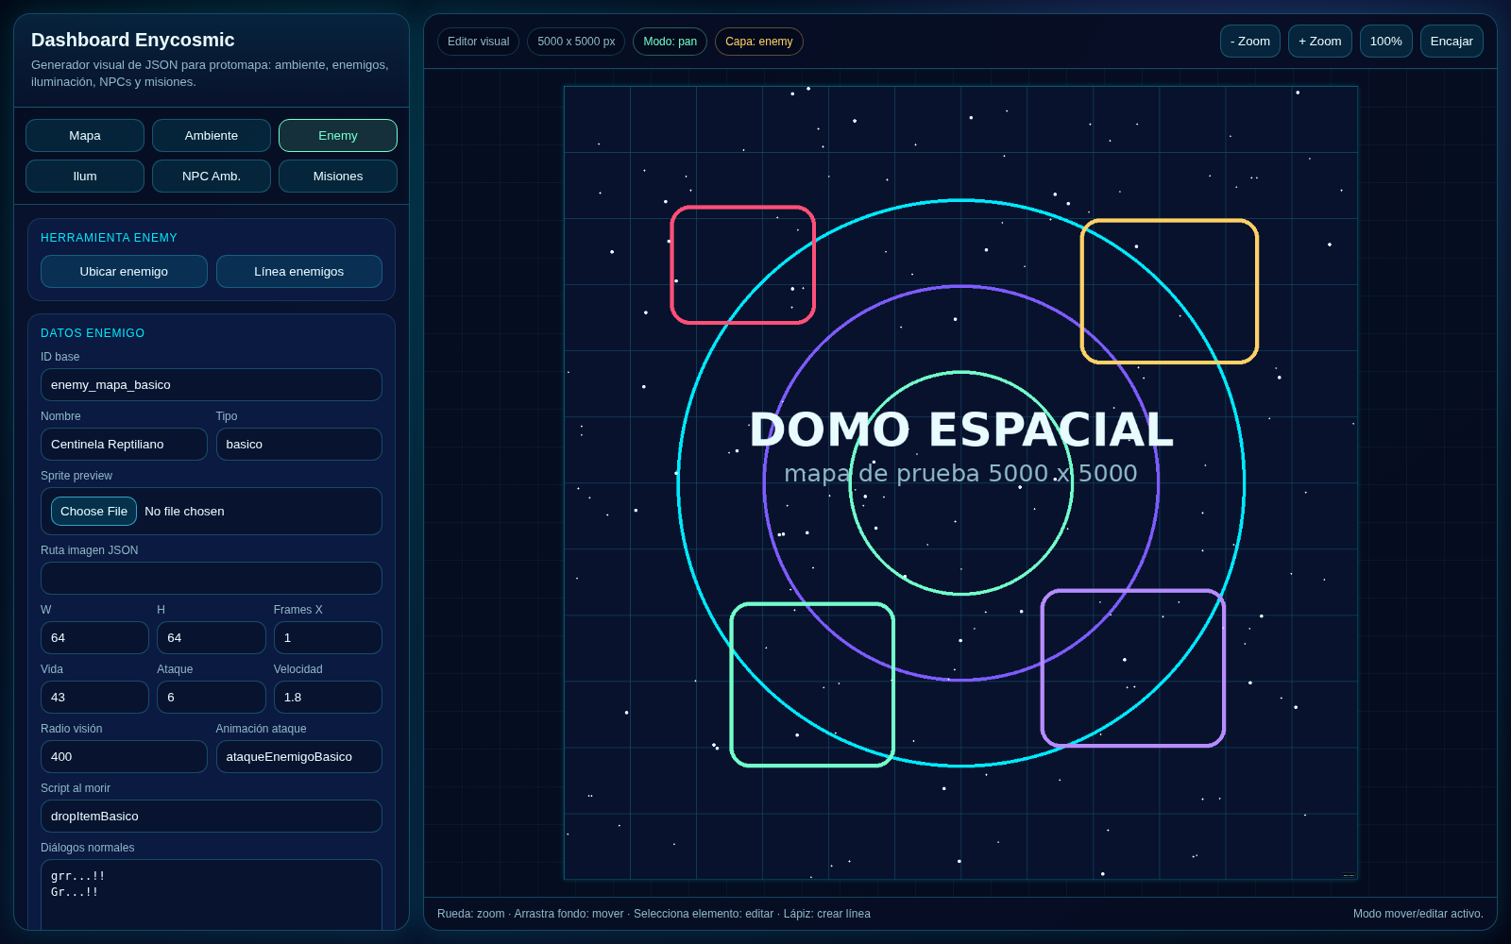
Pestaña Enemy: enemigos, sprite, valores de combate y diálogos.
Opción | Uso
Ubicar enemigo | Activa el modo para colocar un enemigo haciendo clic sobre el mapa.
Línea enemigos | Duplica un enemigo seleccionado a lo largo de una línea.
ID base | Prefijo para generar el id del enemigo.
Nombre y tipo | Identificación visible y clasificación interna.
Sprite preview | Imagen local usada como referencia visual dentro del dashboard.
Ruta imagen JSON | Ruta real que usará el juego para cargar el sprite.
W y H | Tamaño lógico del enemigo en el mapa.
Frames X | Cantidad de frames horizontales para calcular el primer frame de referencia.
Vida, ataque y velocidad | Valores básicos de combate y movimiento.
Radio visión | Distancia de percepción del enemigo.
Animación ataque | Nombre de la animación o función de ataque.
Script al morir | Función que se ejecuta al morir el enemigo.
Diálogos normales | Frases que puede decir el enemigo fuera del ataque.
Diálogos ataque | Frases que puede decir al atacar.
Descargar JSON de enemy | Genera enemy.json con la estructura de enemigos.
Para crear varios enemigos del mismo tipo, coloca uno, ajústalo, y luego usa Duplicar o Línea enemigos. Esto acelera la creación de patrullas o grupos.

7. Pestaña Ilum
Ilum permite ubicar elementos de iluminación o sistemas asociados al archivo ilumSistemMapa.json. Sirve para antorchas, luces de área, marcadores visuales o cualquier sistema que el protomapa lea desde ese JSON.
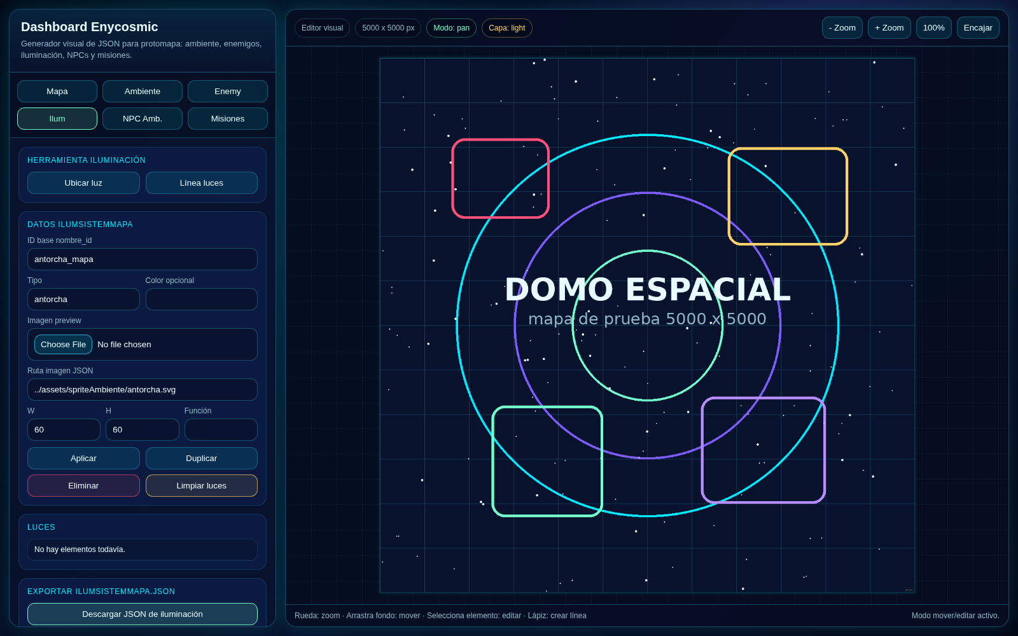
Pestaña Ilum: ubicación y configuración de luces.
Opción | Uso
Ubicar luz | Coloca una luz en el mapa.
Línea luces | Duplica luces a lo largo de una línea.
ID base nombre_id | Prefijo para el identificador nombre_id.
Tipo | Clasificación de la luz o sistema.
Color opcional | Campo libre para guardar un color si el sistema lo requiere.
Imagen preview | Referencia visual dentro del dashboard.
Ruta imagen JSON | Ruta real del asset que cargará el juego.
W y H | Dimensiones lógicas del elemento.
Función | Nombre de función opcional asociada al sistema.
Descargar JSON de iluminación | Genera ilumSistemMapa.json.

8. Pestaña NPC Ambiente
NPC Ambiente permite ubicar personajes ambientales que pueden tener diálogos automáticos, diálogos de miedo, imagen y velocidad. Es útil para poblar el mapa con vida y movimiento sin que necesariamente formen parte de una misión.
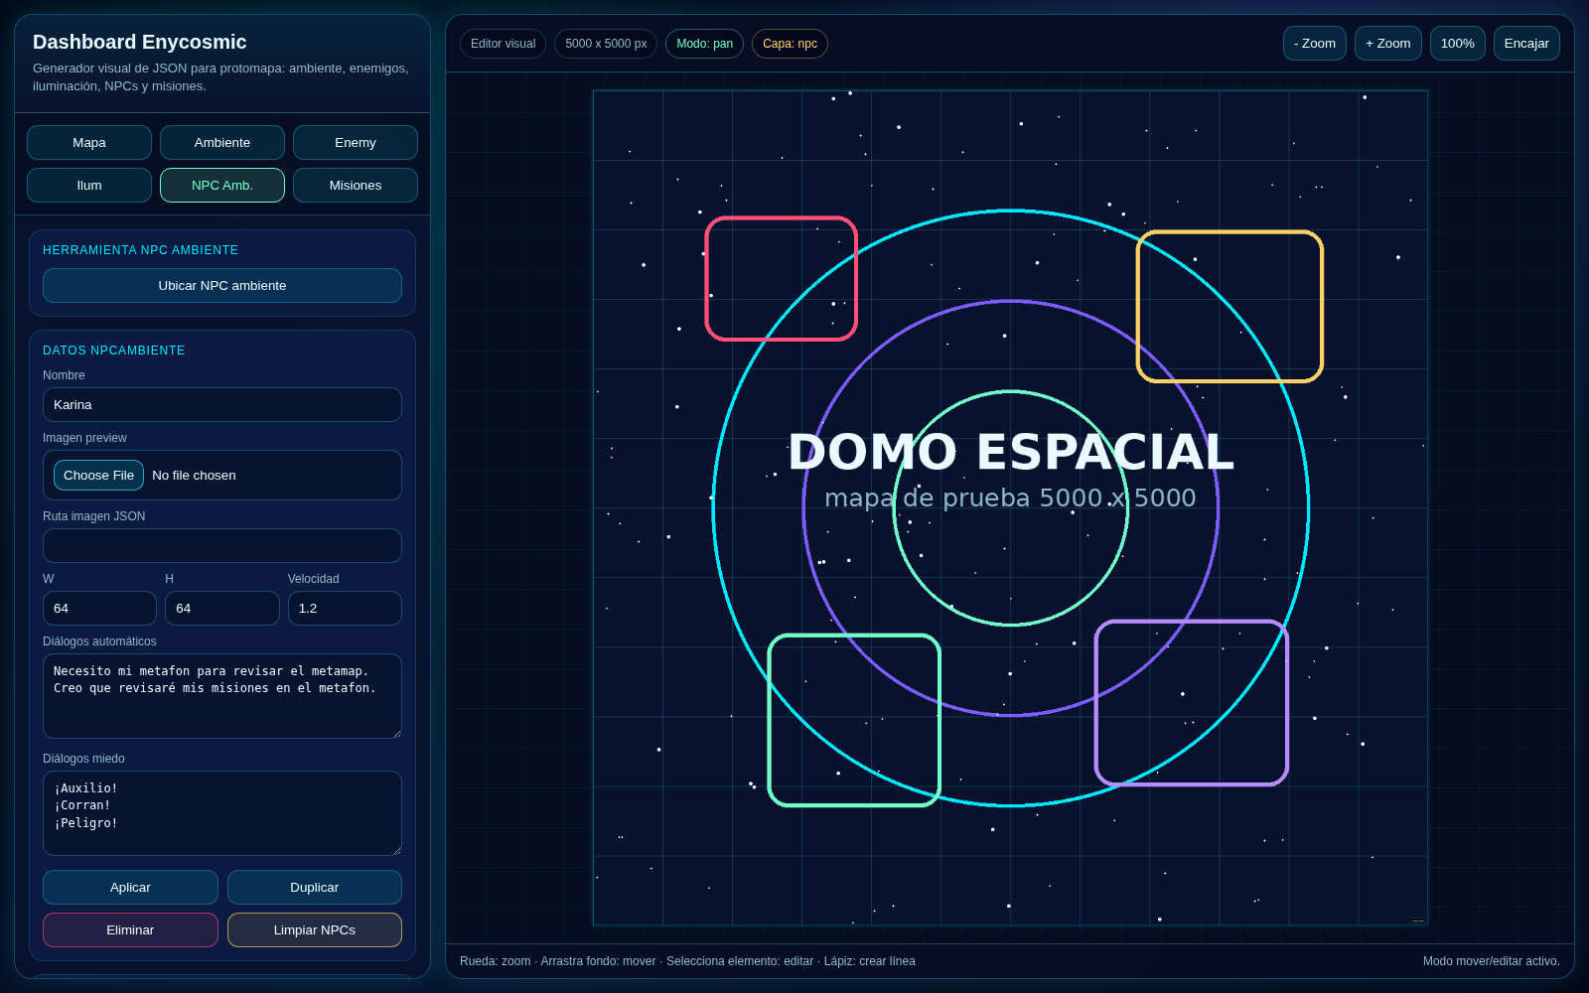
Pestaña NPC Ambiente: personajes de ambiente y diálogos.
Opción | Uso
Ubicar NPC ambiente | Coloca el NPC en el mapa.
Nombre | Nombre del personaje.
Imagen preview | Referencia visual local.
Ruta imagen JSON | Ruta real del asset en el proyecto.
W y H | Tamaño lógico del NPC.
Velocidad | Velocidad de movimiento del NPC.
Diálogos automáticos | Frases que puede decir en estado normal. Una frase por línea.
Diálogos miedo | Frases que puede decir en estado de peligro o miedo. Una frase por línea.
Descargar JSON de NPC ambiente | Genera NPCambiente.json.

9. Pestaña Misiones
Misiones permite construir missions.json de forma acumulativa. Primero se prepara una misión, luego se agregan pasos, después se presiona Cargar misión al JSON. Se puede repetir el proceso para misión 2, misión 3 y así sucesivamente. Al final se descarga el archivo completo de misiones.
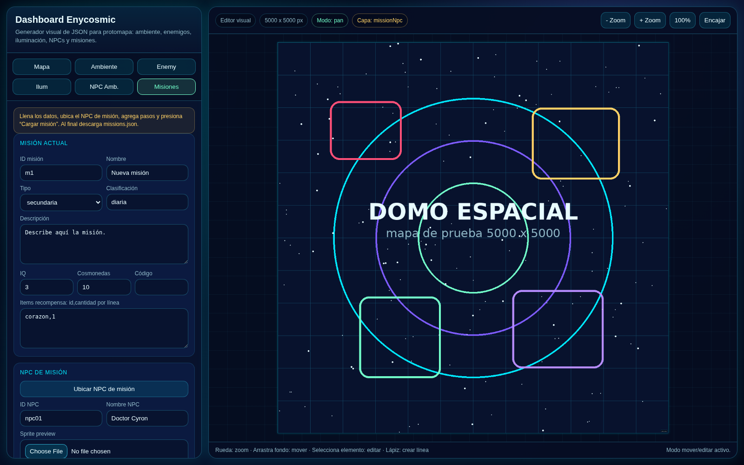
Pestaña Misiones: datos, NPC, pasos y exportación.

9.1 Datos de misión
Campo | Uso
ID misión | Identificador único, por ejemplo m1.
Nombre | Nombre visible de la misión.
Tipo | Principal, secundaria o diaria.
Clasificación | Campo libre para clasificar internamente.
Descripción | Texto general que explica la misión.
IQ y cosmonedas | Recompensas numéricas.
Código | Código secreto opcional.
Items recompensa | Lista de items entregados al completar la misión, usando formato id,cantidad por línea.

9.2 NPC de misión
Campo | Uso
Ubicar NPC de misión | Coloca el NPC asociado a la misión sobre el mapa.
ID NPC y nombre NPC | Identificación del personaje dentro de la misión.
Sprite preview y ruta JSON | Imagen local para referencia y ruta real para el juego.
Diálogo 1 | Texto inicial o de presentación.
Diálogo 2 | Texto mientras la misión está en progreso.
Diálogo final | Texto al completar la misión.
Función de cumplimiento | Función opcional para verificar o cerrar la misión.

9.3 Pasos de misión
Campo | Uso
Tipo de paso | Define si el paso es hablar con NPC, entregar, recolectar items o ejecutar función.
Título y descripción | Texto que identifica el objetivo del paso.
NPC ID / objetivo | A qué NPC u objetivo apunta el paso.
Función siguiente paso | Función opcional para avanzar al siguiente paso.
Items requeridos | Items necesarios para cumplir el paso, formato id,cantidad.
Items que entrega el jugador | Items que se descuentan o entregan al NPC.
Items que otorga el paso | Items que el jugador recibe al terminar ese paso.
Agregar paso | Añade el paso a la misión actual.
Limpiar pasos | Borra los pasos temporales de la misión actual.
Cargar misión al JSON | Guarda la misión completa en el arreglo de misiones.
Descargar JSON de misiones | Genera missions.json con todas las misiones cargadas.
Recomendación: crea una misión completa, presiona Cargar misión al JSON, verifica que aparezca en Misiones cargadas y solo después inicia la siguiente misión.

10. Guardado, carga y respaldo
El dashboard guarda progreso automáticamente usando localStorage después de acciones importantes como crear, mover, editar, duplicar o eliminar elementos. También intenta cargar el último avance al abrir de nuevo el archivo en el mismo navegador.
Función | Recomendación
Guardado automático | Se ejecuta después de cambios importantes. Sirve para recuperar una sesión local.
Guardar avance | Fuerza el guardado local en ese momento.
Cargar avance | Carga el último avance local guardado.
Descargar proyecto | Crea un archivo JSON de respaldo con mapa, data y contadores internos.
Importar proyecto guardado | Carga ese respaldo completo en otra sesión o después de limpiar el navegador.
Advertencia: localStorage tiene límite de espacio. Si cargas imágenes muy pesadas, el guardado automático puede fallar. Para sesiones largas, descarga el proyecto completo al final de cada jornada.

11. Importación y exportación de JSON
La versión base permite exportar JSON individuales desde cada pestaña y exportar/importar el proyecto completo. La importación individual de ambiente, enemy, ilum, NPCambiente y missions se puede agregar como módulo adicional para revisar progreso por archivo.
Archivo | Contenido
ambiente.json | Se descarga desde Ambiente. Contiene bloques, tipos, coordenadas, imagen, función y zIndexBase.
enemy.json | Se descarga desde Enemy. Contiene lista de enemigos, combate, diálogos y posición.
ilumSistemMapa.json | Se descarga desde Ilum. Contiene luces o sistemas ubicados.
NPCambiente.json | Se descarga desde NPC Ambiente. Contiene NPCs ambientales y diálogos.
missions.json | Se descarga desde Misiones. Contiene todas las misiones cargadas.
enycosmic-proyecto-dashboard.json | Respaldo completo del dashboard para continuar después.
Para evitar conflictos, conserva los nombres esperados por el protomapa y revisa la vista previa JSON antes de descargar.

12. Flujo recomendado para crear un mapa diario

Secuencia práctica para producir mapas con ritmo diario.
- Crea o carga el mapa base cuadrado.
- Define tamaño lógico, preferiblemente 5000 x 5000 para mapas grandes.
- Dibuja primero las colisiones invisibles y zonas visuales importantes.
- Agrega luces y sistemas de ambiente.
- Ubica NPCs ambientales.
- Ubica enemigos y prueba distancias visuales.
- Construye misiones con pocos pasos claros.
- Descarga todos los JSON y realiza una prueba en protomapa.
- Haz respaldo del proyecto completo antes de cerrar.

13. Buenas prácticas
- Usa nombres de ID claros y consistentes por mapa.
- Mantén una carpeta organizada de assets por tipo: mapa, ambiente, enemigos, NPCs y misiones.
- No dependas solo del guardado automático; descarga respaldo del proyecto.
- Antes de exportar, revisa la vista previa JSON de cada pestaña.
- Para colisiones invisibles, activa transparente/color null y usa nombres descriptivos.
- Para grupos repetidos, coloca un elemento bien configurado y usa duplicar o línea.
- Crea primero una misión simple de prueba antes de construir misiones largas.

14. Solución rápida de problemas
Situación | Qué revisar
No veo el mapa completo | Usa Encajar o Ver mapa completo. Revisa también el tamaño lógico.
El bloque queda en una posición rara | Verifica el zoom y que el mapa tenga el tamaño lógico correcto.
El JSON no carga en el juego | Revisa rutas de imagen, nombres de funciones y estructura del archivo exportado.
No se guardó el avance | Puede ser límite de localStorage por imágenes pesadas. Descarga proyecto como respaldo.
La imagen se ve recortada | Cambia el modo de ajuste a Contener imagen completa.
Los diálogos no salen como esperaba | Recuerda escribir una frase por línea en los campos de diálogo.
Necesito continuar otro día | Usa Descargar proyecto y luego Importar proyecto guardado.
Fin del manual.

